

**UNIVERSIDAD PRIVADA DE TACNA**

**FACULTAD DE INGENIERÍA**

**Escuela Profesional de Ingeniería de Sistemas**

**Proyecto: Optimización del Manejo Virtual de Inventario del Sector Tiendas la Genovesa**

Curso: Diseño y Arquitectura de Software

Docente: *Mag. Ricardo Eduardo Valcárcel Alvarado*

Equipo de Trabajo:

CONDORI RAMOS, BRAYAN FROILAN (2019063319)

NEIRA MACHACA, JAVIER ANDRE (2017057984)

SALLUCA VALERO, JHON FRANCISCO (2019063633)

PAZ HUAYCHANI, FRANK KEVIN (2019063321)

LOSTAUNAU LOZANO, JUAN GONZALO (2019063323)

**Tacna – Perú**

**2021**

|  |  |  |  |  |  |
| --- | --- | --- | --- | --- | --- |
| CONTROL DE VERSIONES | | | | | |
| Versión | Hecha por | Revisada por | Aprobada por | Fecha | Motivo |
| 1.0 |  |  |  | 21/05/2021 | Versión Original |

Sistema de Optimización del Manejo Virtual de Inventario del Sector Tiendas la Genovesa - SOMVISTG

Documento de Arquitectura de Software

Versión *{1.0}*

|  |  |  |  |  |  |
| --- | --- | --- | --- | --- | --- |
| CONTROL DE VERSIONES | | | | | |
| Versión | Hecha por | Revisada por | Aprobada por | Fecha | Motivo |
| 1.0 |  |  |  | 21/05/2021 | Versión Original |

INDICE GENERAL

Contenido

1. INTRODUCCIÓN 5

1.1. Propósito (Diagrama 4+1) 5

1.2. Alcance 5

1.3. Definición, siglas y abreviaturas 5

1.4. Organización del documento 6

2. OBJETIVOS Y RESTRICCIONES ARQUITECTONICAS 6

2.1.1. Requerimientos Funcionales 6

2.1.2. Requerimientos No Funcionales – Atributos de Calidad 7

3. REPRESENTACIÓN DE LA ARQUITECTURA DEL SISTEMA 8

3.1. Vista de Caso de uso 8

3.1.1. Diagramas de Casos de uso 8

3.2. Vista Lógica 9

3.2.1. Diagrama de Subsistemas (paquetes) 9

3.2.2. Diagrama de Secuencia (vista de diseño) 9

3.2.3. Diagrama de Colaboración (vista de diseño) 15

3.2.4. Diagrama de Objetos 20

3.2.5. Diagrama de Clases 20

3.2.6. Diagrama de Base de datos (relacional o no relacional) 22

3.3. Vista de Implementación (vista de desarrollo) 22

3.3.1. Diagrama de arquitectura software (paquetes) 22

3.3.2. Diagrama de arquitectura del sistema (Diagrama de componentes) 22

3.4. Vista de procesos 22

3.4.1. Diagrama de Procesos del sistema (diagrama de actividad) 23

3.5. Vista de Despliegue (vista física) 23

3.5.1. Diagrama de despliegue 23

4. ATRIBUTOS DE CALIDAD DEL SOFTWARE 23

Escenario de Funcionalidad 23

Escenario de Usabilidad 23

Escenario de confiabilidad 24

Escenario de rendimiento 24

Escenario de mantenibilidad 24

Otros Escenarios 24

1. INTRODUCCIÓN
   1. Propósito (Diagrama 4+1)

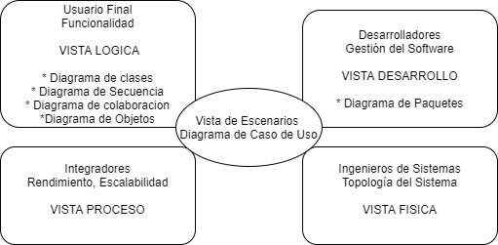Se presentan los diagramas descritos con un modelo de diseño en cual ya se usan términos para la programación especificando valores y métodos a realizar.

* 1. Alcance

Esta mejora del sistema consiste en mejorar la interacción con el usuario por medio de una app, algunos detalles que mejoraremos del sistema es que la interfaz sea fácil de usar, para que no haya ningún problema en cuanto al inventario de productos, el inventario puede ser uno de los activos más valiosos para la empresa.

Tener reportes de las ventas mensuales o tener un control del inventario, no existe claridad en cuanto a las ganancias o pérdidas netas del negocio, sin esta información es imposible generar estrategias para tomar los correctivos en los procesos internos y externos que de forma directa o indirecta generen pérdidas y minimizan el crecimiento empresarial.

Es por eso que decidimos hacer esta mejora al sistema con el que ya cuenta la empresa “Genovesa”, nuestro proyecto tiene como objetivo mejorar la comodidad entre la interacción del usuario con el sistema, tendrá una mejor interfaz (más amigable) y que el sistema sea más detallado.

* 1. Definición, siglas y abreviaturas

APP : Aplicación

Stock : Conjunto de mercancías o productos que se tienen almacenados en espera de su venta o comercialización.

Stock Físico: el stock que marca el inventario y lo que debería haber realmente en almacén.

Stock Salida: Es la cantidad total de productos que sacaran los trabajadores (reponedores) del almacén de la tienda.

* 1. Organización del documento

Se trato de organizar los diagramas de acuerdo a un estándar de Programación. Para la organización del documento se distribuyó mediante el modelo de diseño que especifica con detalle las funciones que se usaran. Donde se guarda relación entre diferentes diagramas,

# **OBJETIVOS Y RESTRICCIONES ARQUITECTONICAS**

* 1. Priorización de requerimientos

|  |  |  |
| --- | --- | --- |
| ID | DESCRIPCIÓN | PRIORIDAD |
| RNF7 | * Mejorar la interfaz del sistema actual | 1 |
| RNF4 | * Permitir la conexión entre el sistema y la base de datos | 2 |
| RF2 | * Proporcionar información sobre el producto | 3 |
| RF1 | * Iniciar sesión de administrador y trabajador | 4 |
| RNF6 | * Realizar una validación del ingreso del empleado | 5 |
| RNF3 | * Permitir el uso del acceso mediante un dispositivo móvil | 6 |
| RNF2 | * Acceder a este catálogo de productos | 7 |
| RF3 | * Registrar entradas y salidas de los productos | 8 |
| RF4 | * Realizar pedido del producto faltante | 9 |
| RF5 | * Permitir ajuste del producto | 10 |

### Requerimientos Funcionales

|  |  |  |
| --- | --- | --- |
| ID | DESCRIPCIÓN | PRIORIDAD |
| RF1 | * Iniciar sesión de administrador y trabajador | Alta |
| RF2 | * Proporcionar información sobre el producto | Alta |
| RF3 | * Registrar entradas y salidas de los productos | Alta |
| RF4 | * Realizar pedido del producto faltante | Alta |
| RF5 | * Permitir ajuste del producto | Alta |

### Requerimientos No Funcionales – Atributos de Calidad

|  |  |  |
| --- | --- | --- |
| ID | DESCRIPCIÓN | PRIORIDAD |
| RNF1 | * Mostrar información sobre ubicación la empresa. | Media |
| RNF2 | * Acceder a este catálogo de productos | Media |
| RNF3 | * Permitir el uso del acceso mediante un dispositivo móvil | Media |
| RNF4 | * Permitir la conexión entre el sistema y la base de datos | Media |
| RNF5 | * Permitir el registro de trabajadores | Alta |
| RNF6 | * Realizar una validación del ingreso del empleado | Media |
| RNF7 | * Mejorar la interfaz del sistema actual | Alta |

* 1. Restricciones

El dispositivo móvil en donde se ejecutará la aplicación para su correcto funcionamiento deberá tener los siguientes requisitos mínimos, debido a que necesitamos velocidad de procesamiento al manejar una gran cantidad de información, además necesitaremos almacenamiento para la base de datos local donde se almacenará la información descargada.

* Procesador: Procesador Intel Atom® Z2520 1.2 GHz, o uno más rápido
* Memoria RAM: Mínimo de 1 GB., se recomiendan 4 GB
* Almacenamiento: 2 GB de espacio en disco duro disponible para su instalación; se requiere espacio libre adicional durante la instalación.
* Pantalla de 7” pulgadas en adelante.
* Sistema operativo. Android 4.1 o superior
* Navegador/internet:
  + - Esta aplicación ha sido diseñada para trabajar mediante conexión.
    - Para descargar e iniciar aplicaciones sin Google Play* Store debido a que a que la aplicación es de uso para la empresa dentro de la aplicación, se recomienda una conexión a Internet a alta velocidad.

# **REPRESENTACIÓN DE LA ARQUITECTURA DEL SISTEMA**

* 1. Vista de Caso de uso

### Diagramas de Casos de uso

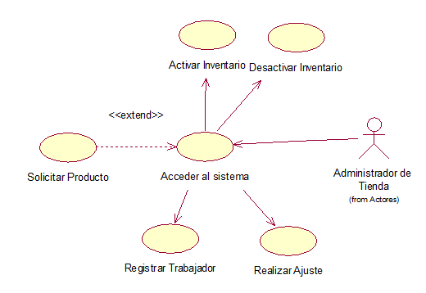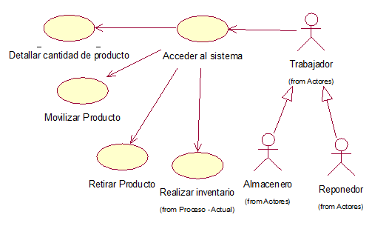

* 1. Vista Lógica

### Diagrama de Subsistemas (paquetes)

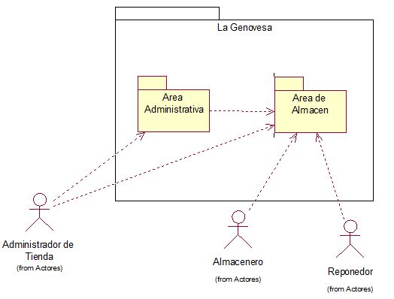

### Diagrama de Secuencia (vista de diseño)

CU-001 - Registrar Trabajador

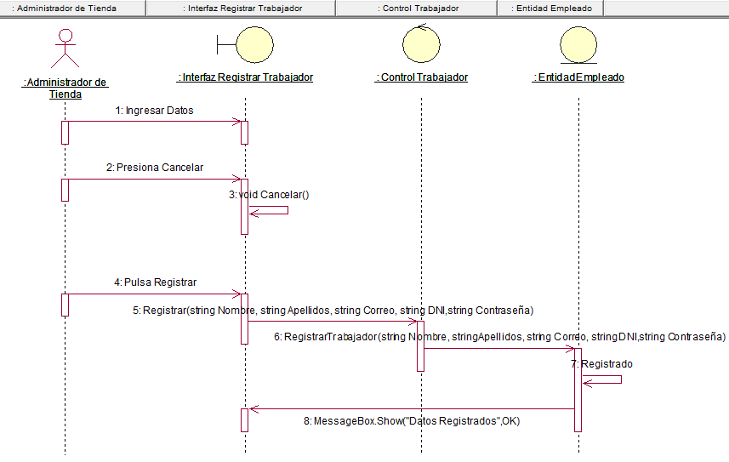

CU-002 - Desactivar Inventario

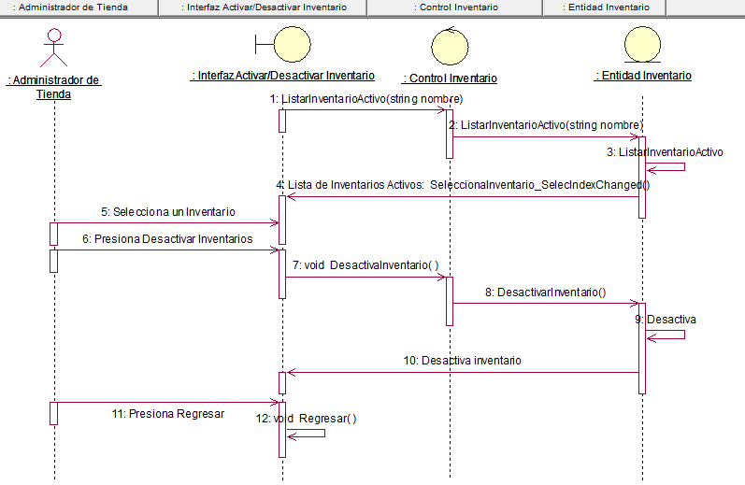

CU-003 - Realizar Ajuste

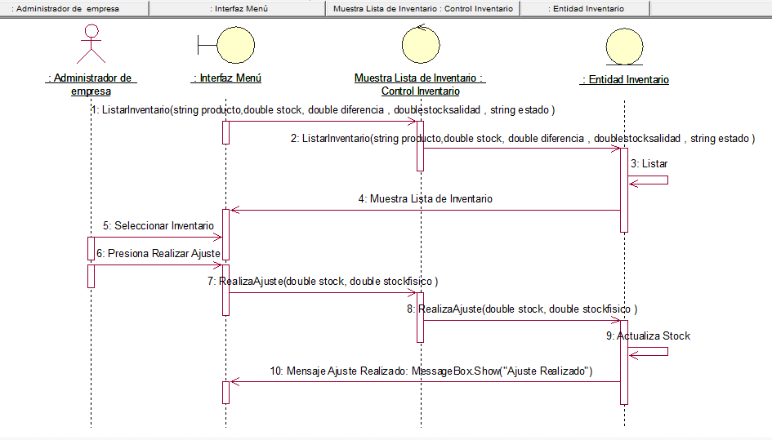

CU-004 -Activar Inventario

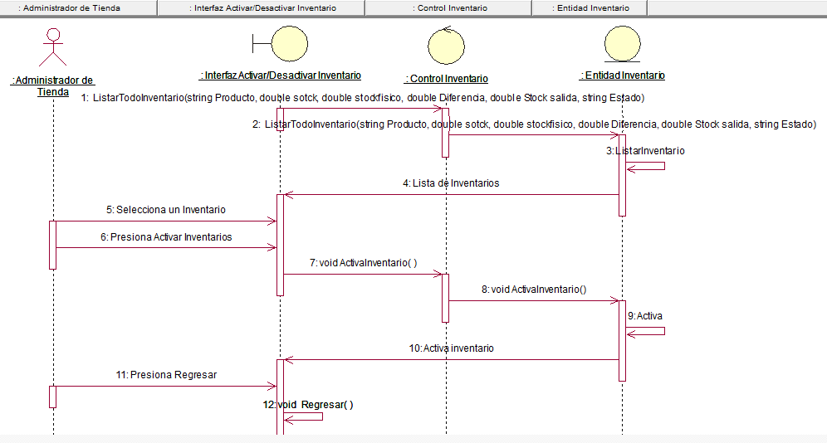

CU-005 - Solicitar Producto

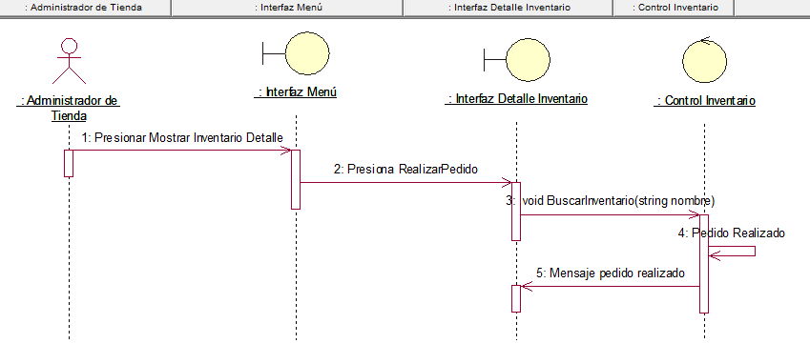

CU-006 , CU-009 -- Detallar cantidad de producto - Realizar inventario

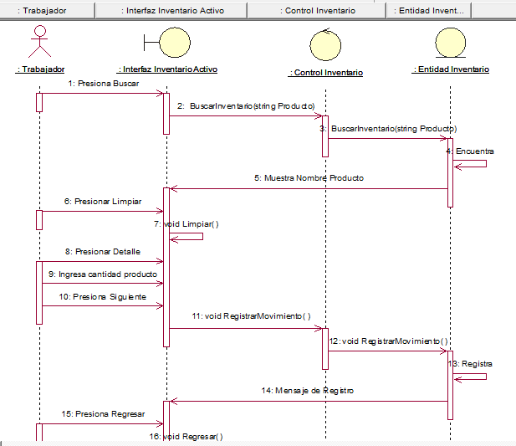

CU-007, CU-008, --Movilizar Producto - Retirar Producto

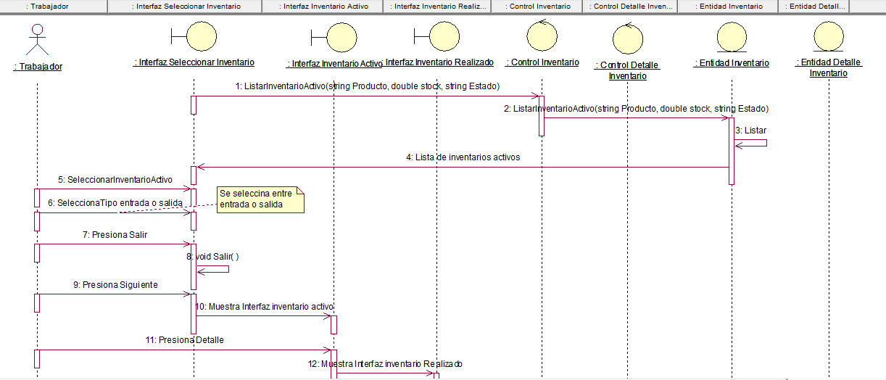

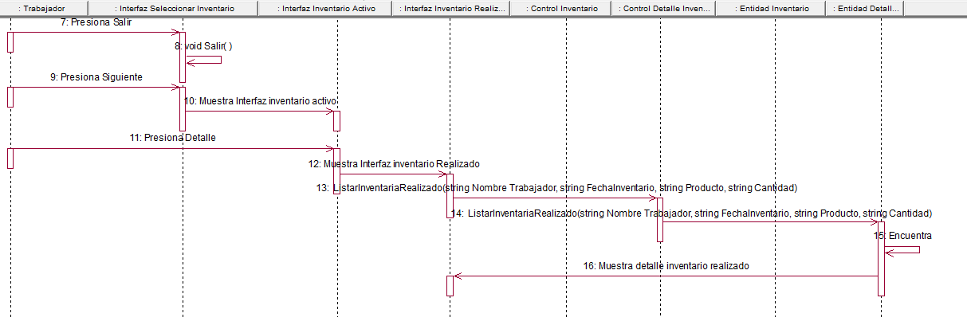

CU-010 - Acceder al sistema

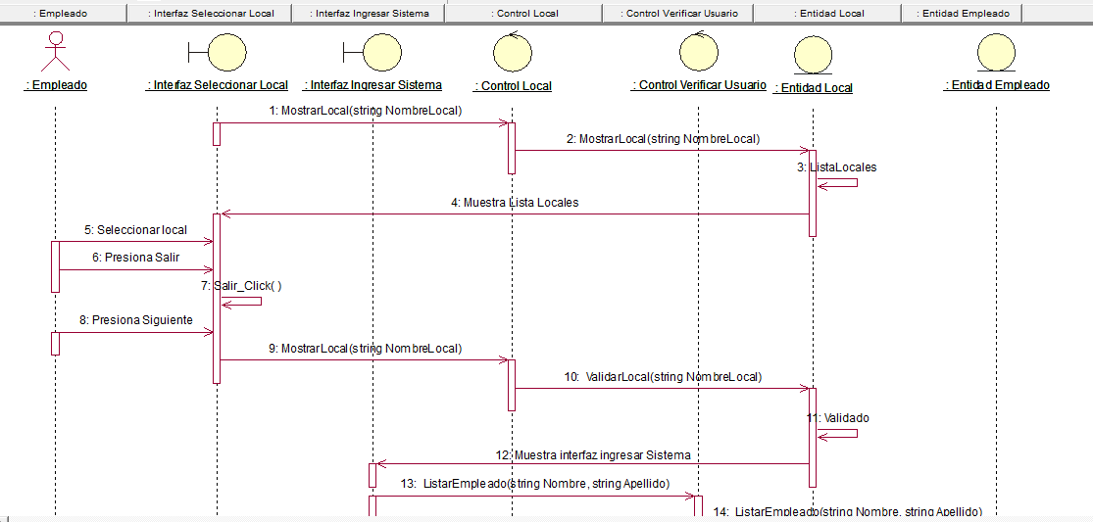

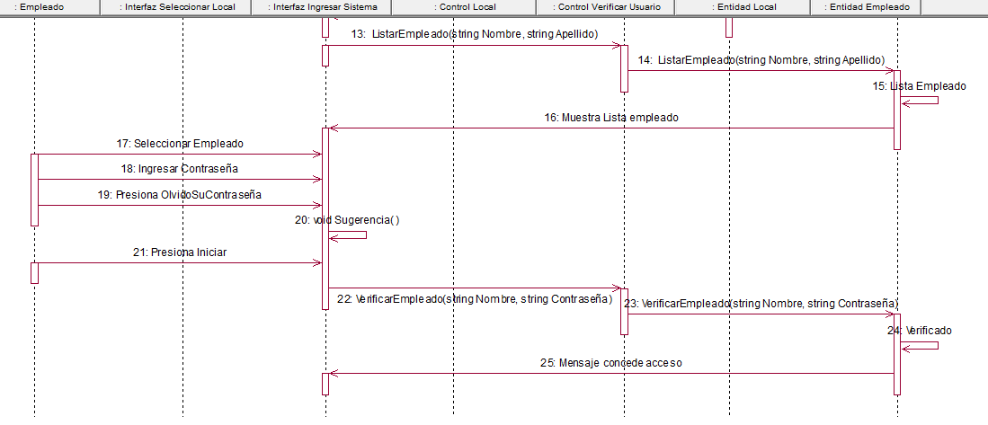

### Diagrama de Colaboración (vista de diseño)

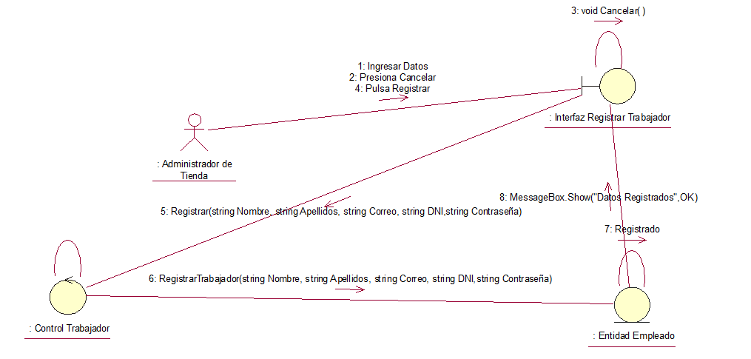CU-001 - Registrar Trabajador

CU-002 - Desactivar Inventario

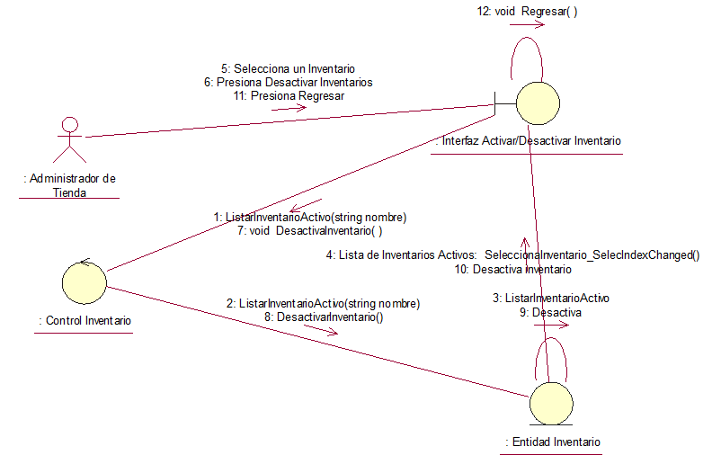

CU-003 - Realizar Ajuste

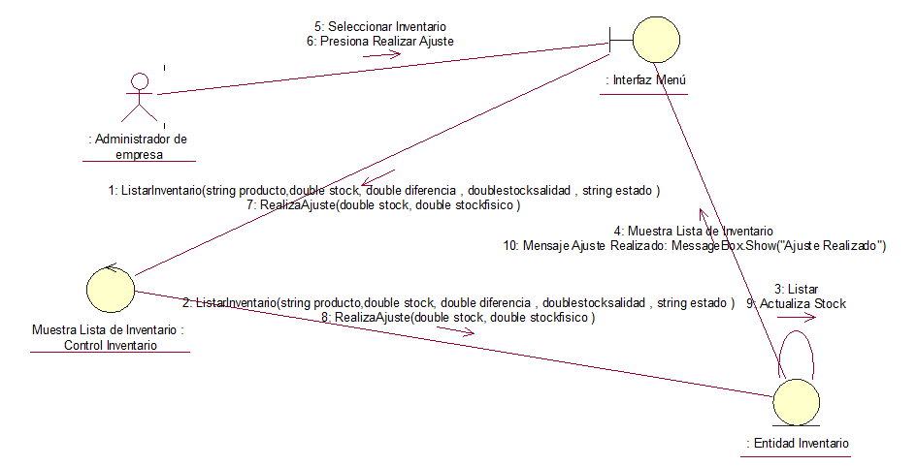

CU-004 - Activar Inventario

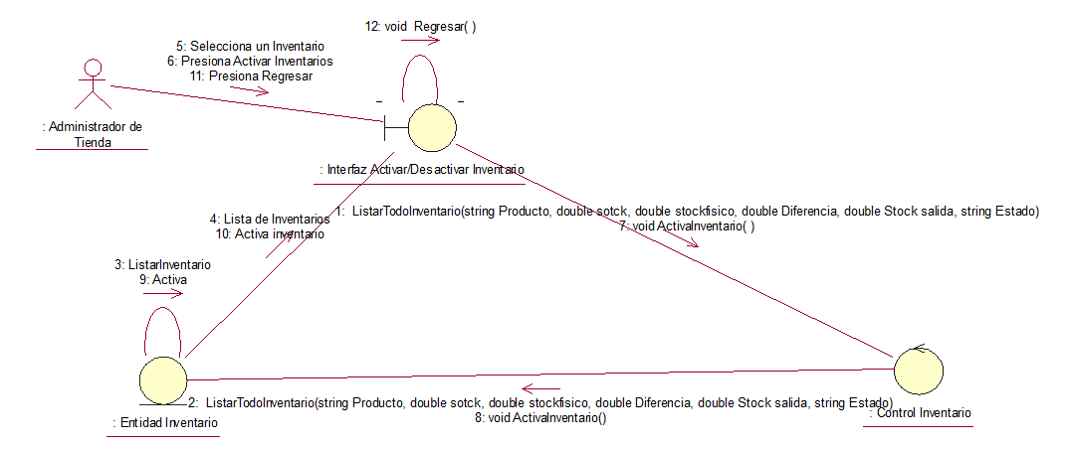

CU-005 - Solicitar Producto

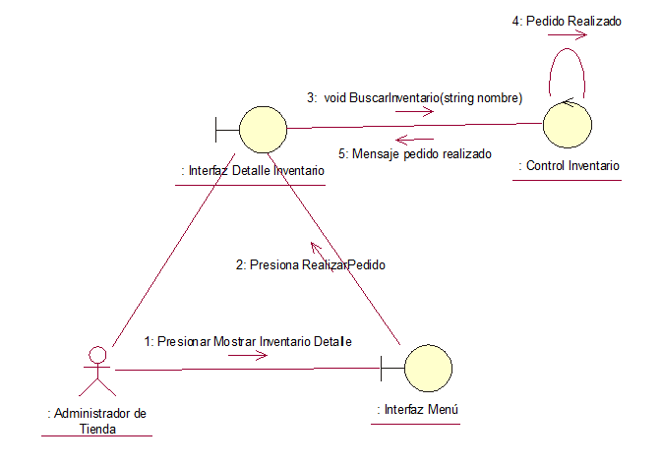

CU-006 , CU-009 -- Detallar cantidad de producto - Realizar inventario

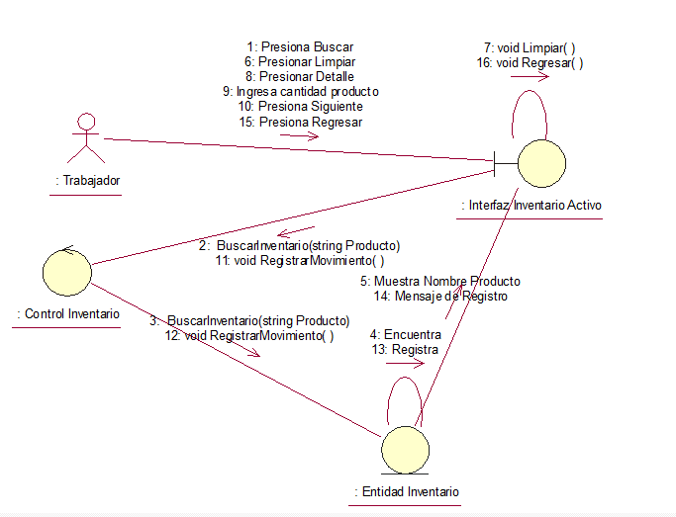

CU-007, CU-008, --Movilizar Producto - Retirar Producto

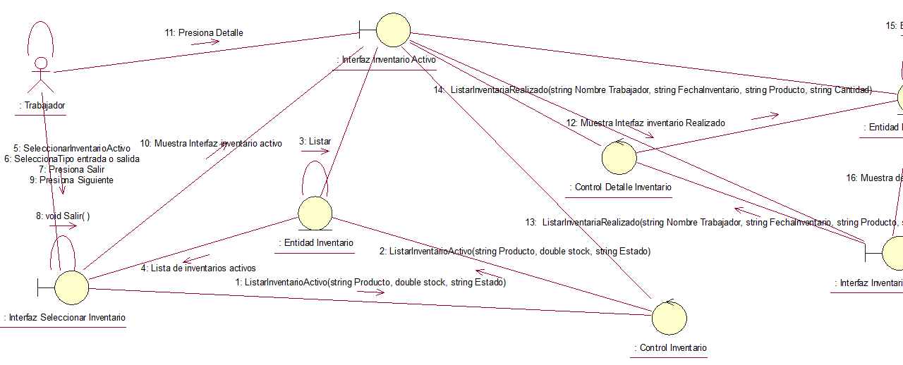

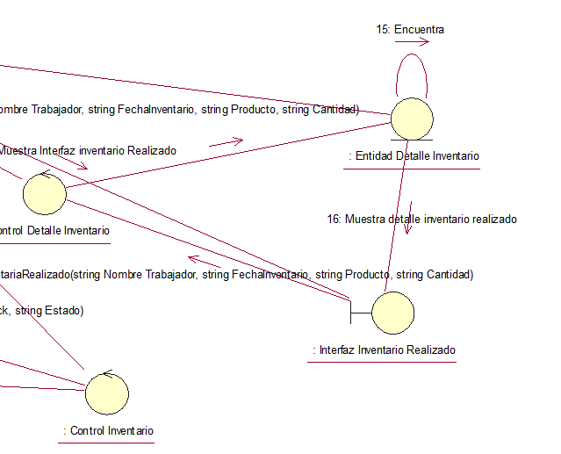

CU-010 - Acceder al sistema

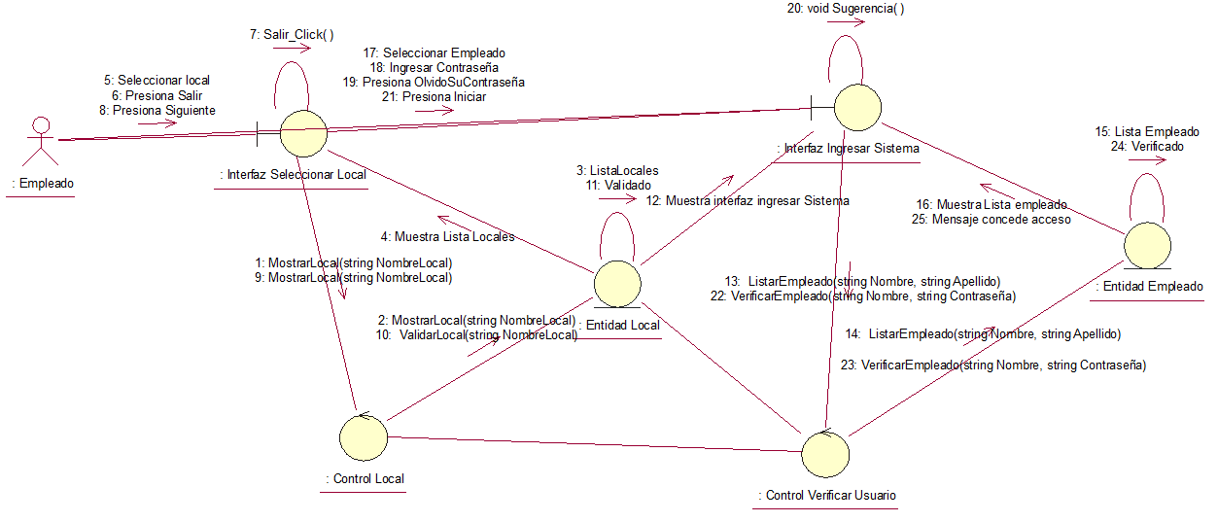

### Diagrama de Objetos

### Diagrama de Clases

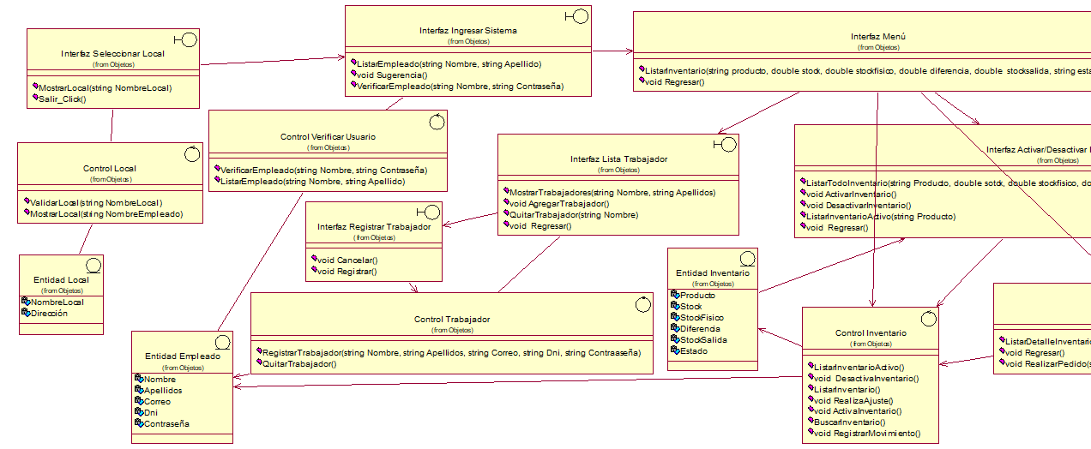Para Administrador tienda

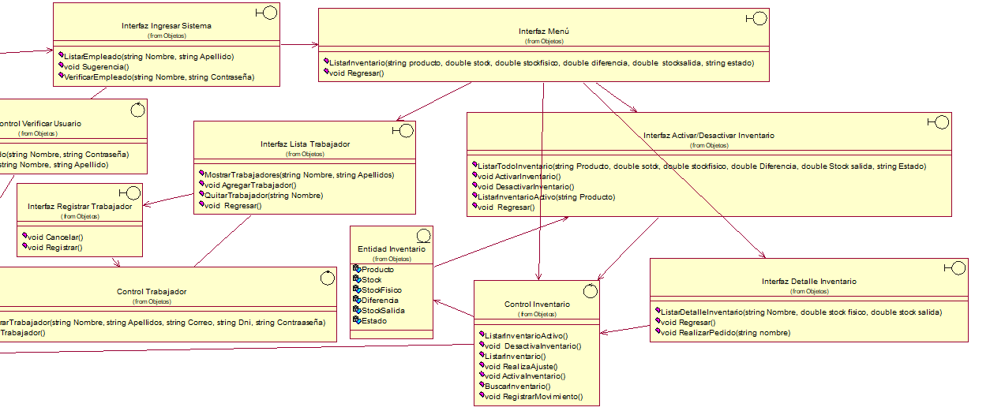

Para Empleado

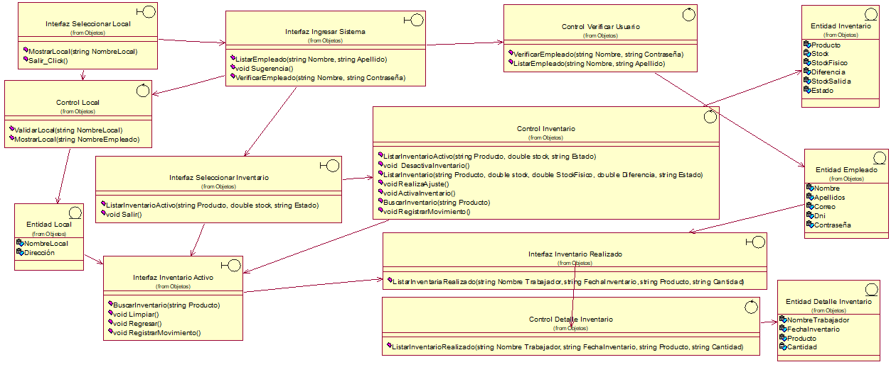

### Diagrama de Base de datos (relacional o no relacional)

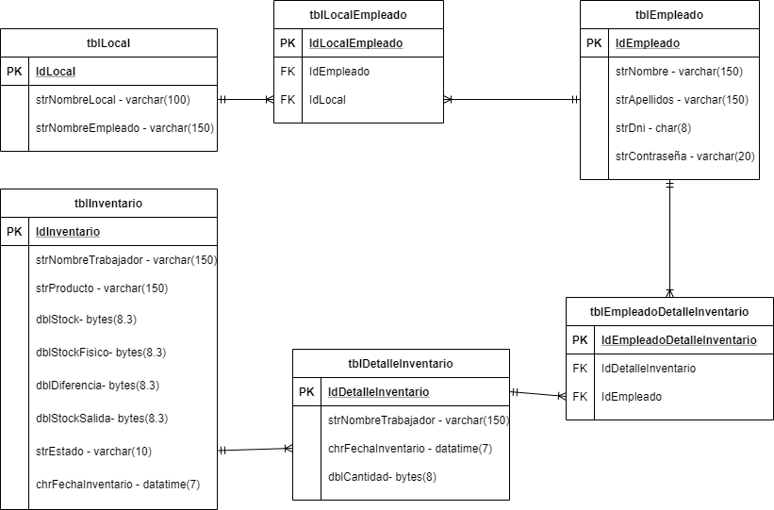

* 1. Vista de Implementación (vista de desarrollo)

### Diagrama de arquitectura software (paquetes)

### Diagrama de arquitectura del sistema (Diagrama de componentes)

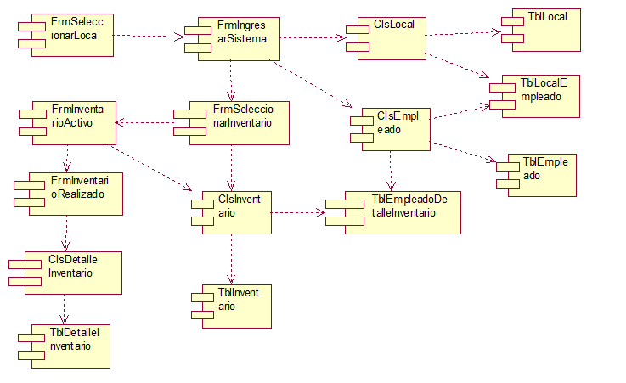

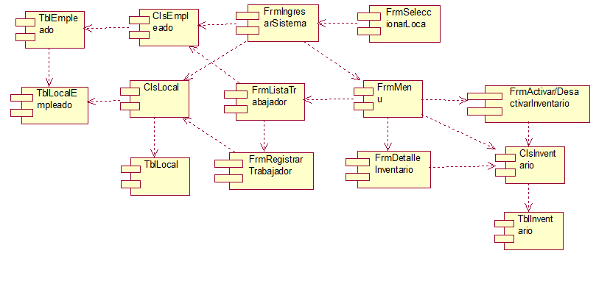

* 1. Vista de procesos

### Diagrama de Procesos del sistema (diagrama de actividad)

* 1. Vista de Despliegue (vista física)

### Diagrama de despliegue

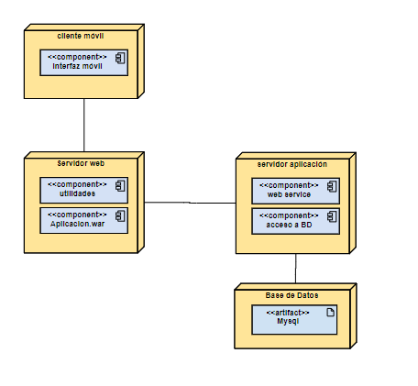

# **ATRIBUTOS DE CALIDAD DEL SOFTWARE**

Escenario de Funcionalidad

Cuando un empleado desea registrar el producto, o las entradas y salidas, se debe marcar el producto con un stock mínimo de (20) unidades para darle tiempo a la empresa de reponer esos productos en específico, así mismo se emitirá un mensaje especificando los productos que se están agotado y que se necesita su revisión, Este tipo de notificación está pensada para que el empleado reacciones de manera más rápida a la hora de reponer los productos.

Validación del escenario

* + **Origen del estímulo:**Interfaz del usuario
  + **Estímulo:** registrar salidas, entradas y productos.
  + **Entorno:** Cuando se trata de del stock mínimo del producto.
  + **Artefacto:** La notificación para el usuario.
  + **Respuesta:** Se debe hacer una notificación al usuario que consista en enviar un mensaje con un pequeño timbrado.
  + **Medida de la respuesta:** Este escenario no tiene realmente una métrica cuantificable, sin embargo, una forma de medir la respuesta podría consistir en la efectividad de este tipo de notificaciones para que el usuario aprenda a reaccionar de una manera eficaz y rápida ante un problema de stock.

Escenario de Usabilidad

Cuando el usuario ingrese a la aplicación para registrar las entradas y salidas de los productos en el inventario, se registrarán siempre y cuando exista el producto, la interfaz gráfica le debe ofrecer una experiencia amigable e intuitiva para que logre registrar de mejor manera las salidas y entradas de los productos en tan solo tres (1) toques de botón registrar.

**Validación del escenario**

* + **Origen del estímulo:** Usuario de la aplicación.
  + **Estímulo:** Visualizar los productos en el inventario.
  + **Entorno:** Siempre y cuando existan el producto en el registro de ala base de datos.
  + **Artefacto:** La interfaz gráfica
  + **Respuesta:** Debe ofrecer una experiencia amigable e intuitiva.
  + Medida de la respuesta: registra la entradas y salidas del producto.

Escenario de confiabilidad

Escenario de rendimiento

El empleado debe de tener un dispositivo adecuado para soportar el sistema, al llegar el momento en el que el empleado registre las entradas y salidas, el sistema debe ser capaz de soportar exitosamente este incremento de información, de tal modo que el funcionamiento de la aplicación no se degrade ni se ralentice su tiempo de respuesta.

**Validación del escenario**

* + **Origen del estímulo:** Administrador del sistema.
  + **Estímulo:** identificar el requisito del sistema.
  + **Entorno:** Momento los empleados de la empresa desee entrar a la aplicación.
  + **Artefacto:** El sistema.
  + **Respuesta:** Soportar exitosamente el incremento de información.
  + **Medida de la respuesta:** El funcionamiento de la aplicación no se degrada ni se ralentiza el tiempo de respuesta.

Escenario de mantenibilidad